Sådan starter du FFS databasen

Step 1: Start eclipse og HSQLDB server. I HSQL Database Manager vinduet trykker du på file --> Open Script

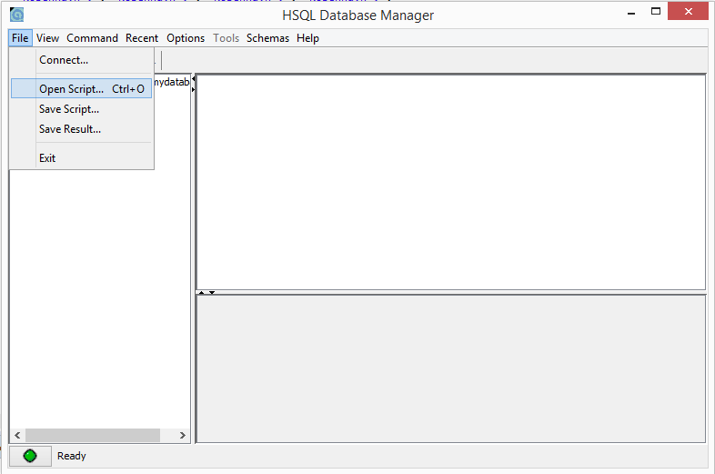

Step 2: Find FFSScript1 og åben denne. 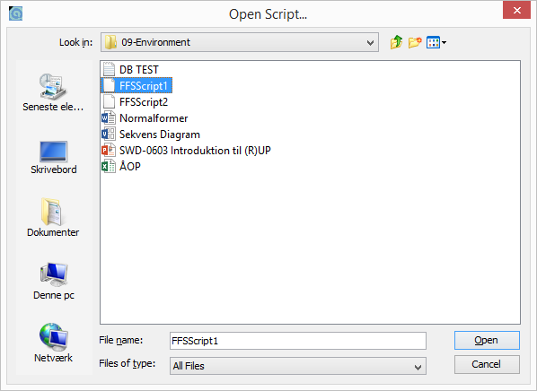

Step 3: Når scriptet er åbnet burde HSQL Database Manager vinduet se ud som billedet nedenunder. Tryk på ”Execute SQL”. I venstre side burde tabellerne nu vises, og en meddelelse om at databasen er opdateret.

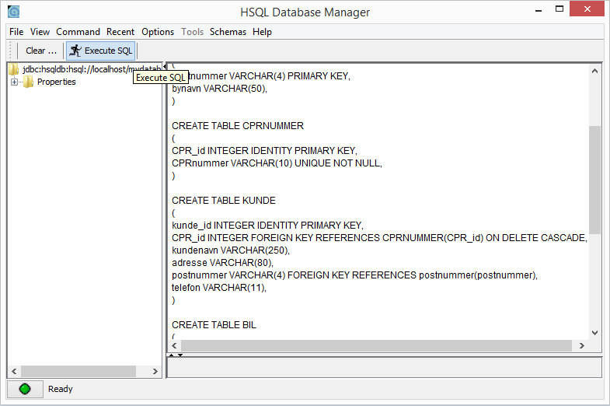

Step 4: Minimer HSQL Database Manger vinduet, og find FFS mappen i eclipse. Under prototype/prototype ligger der en Main metode. Åben og kør denne klasse én og kun én gang! Dette kan tage op til nogle minutter, da der er meget data der skal flyttes ind i databasen

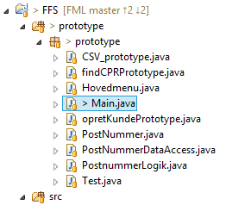

Step 5: Fortsæt med samme fremgangsmåde som for script 1, denne gang bare for script 2. Når dette er gennemført er databasen oprettet, og FFS er klar til brug!